

Pasos realizados para el despliegue de la aplicación

Primero debemos tener nuestra aplicación.

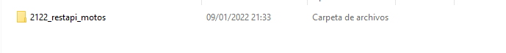

Nos vamos al siguiente link:

https://dashboard.heroku.com

Nos registramos

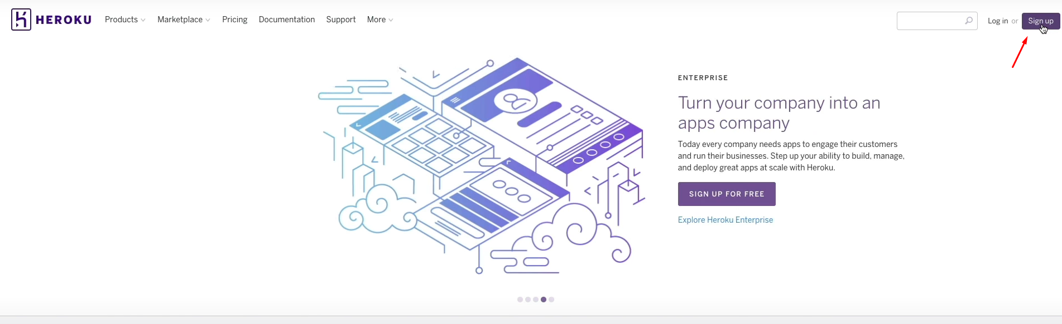

Clic a New y luego a Create new app

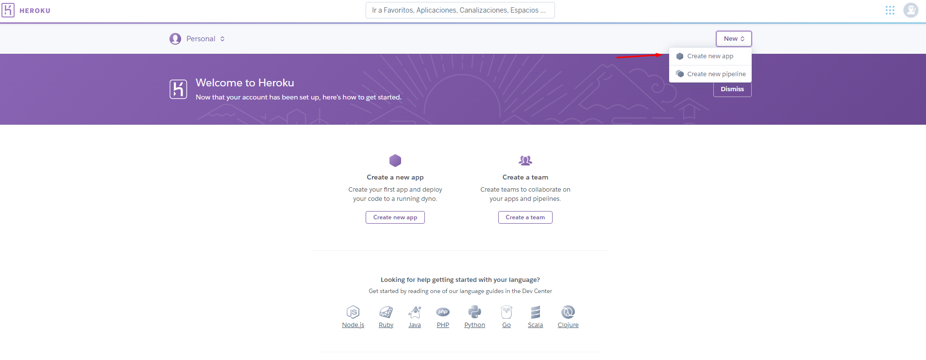

Aquí ponemos el nombre de la aplicación, en la región ponemos Europa y le damos clic a Create app
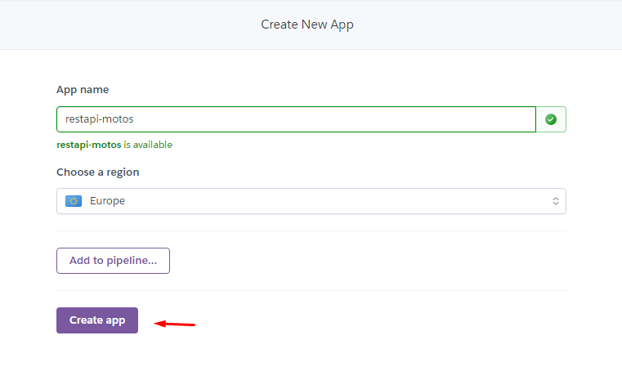

A continuación vamos a instalar Heroku CLI

